成都市“五校联考”高2016级第一学期期中试题
物 理
命题人： 审题人：
（全卷满分：100分 完成时间：90分钟）
- 单项选择题（每小题3分，共计24分）
1.下列各物理量是矢量的（ ）
A．时间、弹力、加速度 B、位移、重力、质量
C、位移、速度、摩擦力 D、时间、温度、路程
2.下列关于弹力和摩擦力说法正确的是（ ）
A．有摩擦力一定用弹力 B．有弹力一定有摩擦力
C．摩擦力和弹力都是非接触力 D．以上说法均不正确
3．在变速直线运动中，下面关于速度和加速度关系的说法，正确的是( )
A．加速度与速度无必然联系 B．速度减小时，加速度也一定减小
C．速度为零，加速度也一定为零 D．速度增大时，加速度也一定增大
4.质点做直线运动的位移x与时间t的关系为x＝5t＋t²(m)(各物理量均采用国际单位制单位)，则该质点( )
A．第1 s内的位移是5 m B．前2 s内的平均速度是6 m/s
C．任意相邻的1 s内位移差都是1 m D．任意1 s内的速度增量都是2 m/s
5．一质量为10千克的物体，受到大小分别为2N、4N、5N的作用，其合力最小为多少牛（ ）
A、3N B、11N C、0 N D、无法确定
6．一小石块从空中a点自由落下，先后经过b点和c点，不计空气阻力．已知它经过b点时的速度为v，经过c点时的速度为3v.则ab段与ac段位移之比为( )
A．1∶3 B．1∶5 C．1∶8 D．1∶9
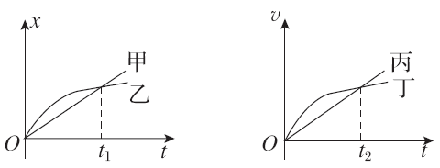
7．如图所示的位移(x)—时间(t)图象和速度(v)—时间(t)图象中给出四条图线，甲、乙、丙、丁代表四辆车由同一地点向同一方向运动的情况，则下列说法正确的是( )

A．甲车做直线运动，乙车做曲线运动
B．0～t₁时间内，甲车通过的路程大于乙车通过的路程
C．0～t₂时间内，丙、丁两车在t₂时刻相距最远
D．0～t₂时间内，丙、丁两车的平均速度相等
8. 机车在高速公路上行驶，车速超过100 km/h时，应当与同车道前车保持100 m以上的距离．从驾驶员看见某一情况到采取制动动作的时间里，汽车仍要通过一段距离(称为反应距离)；从采取制动动作到车完全停止的时间里，汽车又要通过一段距离(称为制动距离)，如表所示给出了汽车在不同速度下的反应距离和制动距离的部分数据．如果驾驶员的反应时间一定，路面情况相同.分析表格可知，下列说法不正确的是( )
速度(m/s) | 反应距离(m) | 制动距离(m)
10 | 15 | 25
14 | X | Y

A．驾驶员的反应时间为1.5 s B．汽车制动的加速度大小为2 m/s²
C．表中Y为49 D．表中X为32
二、多项选择（每小题4分，共计16分；全选对得4分；选不全，但无错选项的2分；
凡有一项选错均不得分）
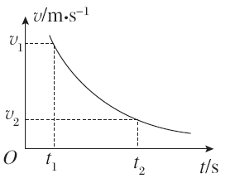
9．如图所示是物体在某段运动过程中的v－t图象，在t₁和t₂时刻的瞬时速度分别为v₁和v₂，则从时间t₁到t₂的运动过程中( )
A．加速度不断减小
B．加速度不断增大
C．平均速度＝
D．平均速度<
10.如图所示，将两相同的木块a、b置于粗糙的水平地面上，中间用一轻弹簧连接，两侧用细绳系于墙壁．开始时a、b均静止，弹簧处于伸长状态，两细绳均有拉力，a所受摩擦力F_{fa}≠0，b所受摩擦力F_{fb}＝0.现将右侧细绳剪断，则剪断瞬间( )
WWW.ziyuanku.com
A．F_{fa}大小不变 B．F_{fa}方向改变
C．F_{fb}仍然为零 D．F_{fb}方向向右
11.一物体做匀变速直线运动．当t＝0时，物体的速度大小为12 m/s，方向向东，当t＝2 s时，物体的速度大小为8m/s，方向仍向东，则当t为多少时，物体的速度大小变为2 m/s( )
A．3 s B．5 s C．7 s D．9 s
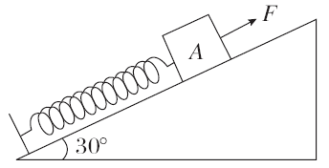
12.如图所示，重80 N的物体A放在倾角为30°的粗糙斜面上，有一根原长为10 cm，劲度系数为1000 N/m的弹簧，其一端固定在斜面底端，
另一端放置物体A后，弹簧长度缩短为8 cm，现
用一测力计沿斜面向上拉物体，若滑块与斜面间
最大静摩擦力为25 N，当弹簧的长度仍为8 cm时，
测力计读数可能为( )
A．10 N B．20 N C．40 N D．60 N
三、实验题（每空2分，共计18分）
13．在“测定匀变速直线运动加速度”的实验中：
(1)除打点计时器(含纸带、复写纸)、小车、一端附有滑轮的长木板、细绳、钩码、导线
及开关外，在下面的仪器和器材中，必须使用的有________．(填选项代号)
A．电压合适的50 Hz交流电源
资*源%库 ziyuanku.comB．电压可调的直流电源
ziyuanku.comC．刻度尺
D．秒表
E．天平
(2)实验过程中，下列做法正确的是________．
A．先接通电源，再使纸带运动
B．先使纸带运动，再接通电源
C．将接好纸带的小车停在靠近滑轮处
D．将接好纸带的小车停在靠近打点计时器处
(3)如图所示为一次实验得到的一条纸带，纸带上每相邻的两计数点间都有4个点未画出，
按时间顺序取0、1、2、3、4、5、6共7个计数点，测出1、2、3、4、5、6点到0点的
距离如图所示(单位：cm)．由纸带数据计算可得计数点4所代表时刻的瞬时速度大小V₄
＝________ m/s，小车的加速度大小为________m/s².(保留2位有效数字)

资*源%库14．某同学探究弹力与弹簧伸长量的关系．
(1)将弹簧悬挂在铁架台上，将刻度尺固定在弹簧一侧．弹簧轴线和刻度尺都应在
________方向(填“水平”或“竖直”)．
- 弹簧自然悬挂，待弹簧________时，长度记为L₀；弹簧下端挂上砝码盘时，长度记为
- Lx；在砝码盘中每次增加10 g砝码，弹簧长度依次记为L₁至L₆，数据如下表.

代表符号 | L₀ | L_{x} | L₁ | L₂ | L₃ | L₄ | L₅ | L₆
数值(cm) | 25.35 | 27.35 | 29.35 | 31.30 | 33.4 | 35.35 | Ziyuanku.com37.40 | 39.30

(4)如图是该同学根据表中数据作的图，纵轴是砝码的质量，横轴是弹簧长度与______
的差值(填“L₀”或“L_{x}”)．

(5)由图可知弹簧的劲度系数为________ N/m；通过图和表可知砝码盘的质量为
________g．(结果保留两位有效数字，重力加速度取9.8 m/s²)

四、计算题（共计42分。15题8分；16题10分；17题10分；18题14分）
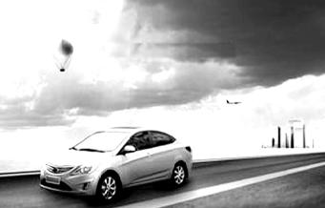
15.如图所示,一辆在平直路面行驶的汽车,速度为36 km/h,刹车后获得加速度的大小是4 m/s²,求:
(1)刹车后5 s末的速度。
(2)从开始刹车至停止,汽车滑行的距离。

WWW.ziyuanku.com

16.甲、乙两车在平直公路上比赛，某一时刻，乙车在甲车前方L₁＝11 m处，乙车速度v_{乙}＝60 m/s，甲车速度v_{甲}＝50 m/s，此时乙车离终点线尚有L₂＝600 m，如图所示．若甲车加速运动，加速度a＝2 m/s²，乙车速度不变，不计车长，求：
(1)经过多长时间甲、乙两车间距离最大，最大距离是多少？
(2)到达终点时甲车能否超过乙车？

17.质量为m₁的物体甲通过三段轻绳悬挂，三段轻绳的结点为O，轻绳OB与水平面上的质量为m₂的物体乙相连，OB水平，轻绳OA与竖直方向的夹角θ＝37°，整过系统处于静止状态，如图所示．(已知sin37°＝0.6，cos37°＝0.8，tan37°＝0.75，g取10 m/s².滑动摩擦力与最大静摩擦力相等)求：
(1)轻绳OA、OB的张力是多大？
(2)物体乙受到的摩擦力是多大？方向如何？
(3)若物体乙的质量m₂＝4 kg，物体乙与水平面之间的动摩擦因数为μ＝0.3，欲使θ不变，则物体甲的质量m₁最大不能超过多少？
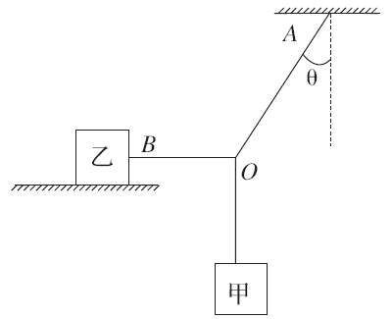

18.某学校一物理课外活动小组自制了一枚火箭，火箭发射后，始终在垂直于地面的方向上运动．火箭点火后到燃料用完前做匀加速直线运动，经过4 s 到达离地面40 m高处时燃料恰好用完，求：
(1)燃料恰好用完时火箭的速度．
(2)火箭上升离地面的最大高度．
(3)火箭从发射到残骸落向地面过程的总时间．（该大题不计空气阻力，取g＝10 m/s²）

2016年成都市五校联考题参考答案（高一物理）
一、单项选择题（每小题3分，共计24分）
1-5、C A A D C 6-8、D C D
二、多项选择题（每小题4分，共计16分；全选对得4分；选不全，但无错选项的2分；凡有一项选错均不得分0分）
9、AD 10、AD 11、BC 12、 ABC
三、实验题（每空2分，共计18分）
13、(1)AC (2)AD (3)0.41 0.76
14、(1)竖直 (2)静止 (3)L_{x} (4)4.9 10
四、计算题（共计42分。15题8分；16题10分；17题10分；18题14分）

15、（1）由速度公式Vt=Vo+aT得：
T=2.5s车就停止运动了 4分
所以刹车后5秒末速度为零
（2）由2aX=Vt²-Vo²得：
X=12.5m 4分
WWW.ziyuanku.com16、(1)当甲、乙两车速度相等时，两车间距离最大，
即v_{甲}＋at₁＝v_{乙}，得t₁＝a＝2 s＝5 s； 1分
甲车位移x_{甲}＝v_{甲}t₁＋2at1＝275 m， 1分
乙车位移x_{乙}＝v_{乙}t₁＝60×5 m＝300 m， 1分
此时两车间距离Δx＝x_{乙}＋L₁－x_{甲}＝36 m 1分
(2)甲车追上乙车时，位移关系x_{甲}′＝x_{乙}′＋L₁ 1分
甲车位移x_{甲}′＝v_{甲}t₂＋2at2，乙车位移x_{乙}′＝v_{乙}t₂， 1分
将x_{甲}′、x_{乙}′代入位移关系，得v_{甲}t₂＋2at2＝v_{乙}t₂＋L₁， 1分
代入数值并整理得t2－10t₂－11＝0，
解得t₂＝－1 s(舍去)或t₂＝11 s， 1分
此时乙车位移x_{乙}′＝v_{乙}t₂＝660 m， 1分
因x_{乙}′>L₂，故乙车已冲过终点线，即到达终点时甲车不能超过乙车 1分
17、如图所示，将甲所受重力分解：
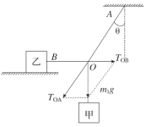

(1)T_{OA}＝cosθ＝4m₁g 2分
T_{OB}＝m₁gtanθ＝4m₁g 2分
(2)F_{f}＝T_{OB}＝4m₁g 方向水平向左 2分
(3)f_{m}＝μm₂g＝0.3×40 N＝12 N 2分
当T_{OB}＝4m₁g＝f_{m}＝12 N时， 1分
m₁＝1.6 kg，即物体甲的质量m₁最大不能超过1.6 kg. 1分
18、设燃料用完时火箭的速度为v₁，加速度为a，所用时间为t₁.火箭的运动分为两个过程，第一个过程为做匀加速上升运动，第二个过程为做竖直上抛运动至到达最高点．
(1)对第一个过程有h₁＝2t_{1。}。。。。。。。。 。。。1分
代入数据解得v₁＝20 m/s.。。。。。。。 。1分
(2)对第二个过程有h₂＝1 1分
代入数据解得h₂＝20 m. 1分
所以火箭上升离地面的最大高度
h＝h₁＋h₂＝40 m＋20 m＝60 m. 2分
(3)从燃料用完到运动至最高点的过程中，
由v₁＝gt₂
得t₂＝g＝10 s＝2 s 2分
从最高点落回地面的过程中有
h＝2gt3， 2分
而h＝60 m，
代入数据得t₃＝2 s， 2分
故总时间t_{总}＝t₁＋t₂＋t₃＝(6＋2) s. 2分

